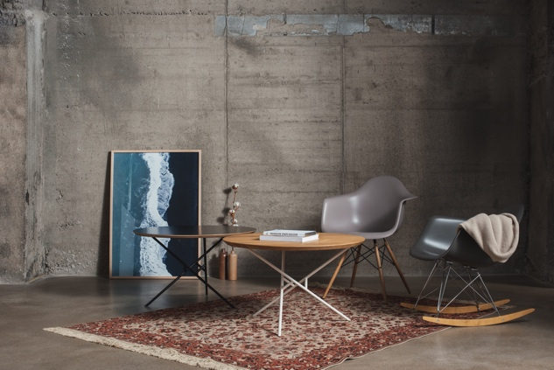
Rahmlow
Gründer: Aaron von Lüpke // Justus Leopold
Mail: team@rahmlow.design
Web: www.rahmlow.design
FB & Instagram: @rahmlow.design
READYMADE
Gründer: Julian Kordt // Melusine Reimers
Mail: melusine@readymade-furniture.de
Shop: www.readymade-furniture.de
FB: @reduce.reuse.repeat
Instagram: @readymade_furniture
Pop-Up-Store im Belgischen
Kölner Startups schaffen Raum für Circular Economy
Im Herzen des Belgischen Viertels eröffnet READYMADE gemeinsam mit Rahmlow am Freitag, den 7. Dezember für drei Tage einen Pop-Up-Store. Einen Ort für Neues, Altes und alles dazwischen oder daneben. READYMADE setzt sich für eine andere Art Wirtschaft ein und bricht mit gewohnten Einkaufsritualen in der Möbelwelt. Mit Rahmlow hat READYMADE einen neuen Hersteller in sein Portfolio aufgenommen, dessen Produkte nicht nur innovativ sind, sondern durch ihre Modularität perfekt zum Konzept der Vermietung passen.
Im Pop-Up-Store, am Brüsseler Platz 26, wird vom 7. bis zum 9. Dezember jeweils von 11-19Uhr erfahrbar, dass nachhaltiger und fairer Konsum weitaus angenehmer, einfacher und schöner sein kann als Shoppen in der Schildergasse. Passend zur Vorweihnachtszeit lässt sich dort vielleicht zugleich noch ein Weihnachtsgeschenk der besonderen Art finden: Wer würde sich nicht darüber freuen, mal für ein paar Monate einen kuscheligen Vetsak oder einen stylischen vitra Schaukelstuhl nutzen zu können? Im Gegensatz zum Kauf ist die Miete erschwinglich und produziert außerdem keinen Abfall, wenn das Geschenk doch nicht mehr gefallen sollte.
Die Eröffnung wird am 7.12. ab 16 Uhr mit einer Vernissage gefeiert, bei der zu Musik die ausgestellten Produkte bewundert, kurzweilig bewohnt und auch gemietet werden können. Für das leibliche Wohl sorgen lokale Getränkespezialisten und nicht ganz alltägliches Fingerfood.
READYMADE orientiert sich in seiner Arbeit an dem Prinzip der Wiederverwertung, welches sich auch im Slogan reduce.reuse.repeat widerspiegelt. Demnach vermietet READYMADE sowohl neue als auch schon gebrauchte, qualitativ hochwertige Möbel, sodass mehrere Nutzer sie nacheinander bewohnen können. Lieferung, Aufbau und Abholung sind inklusive. Wenn sie von einer Vermietung zurückkehren, durchlaufen sie einen Überarbeitungsprozess, bei dem die entstandenen Gebrauchsspuren in das Design der Möbel eingearbeitet werden. Durch jeden Nutzer wird so die Geschichte der Möbel fortgeschrieben. Die Stücke werden nicht wieder in den Ursprungszustand zurückversetzt, sondern weiterentwickelt und veredelt. Sharing meets Upcycling: ein dauerhaft wiederholbarer Kreislauf.
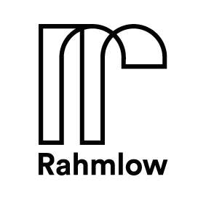
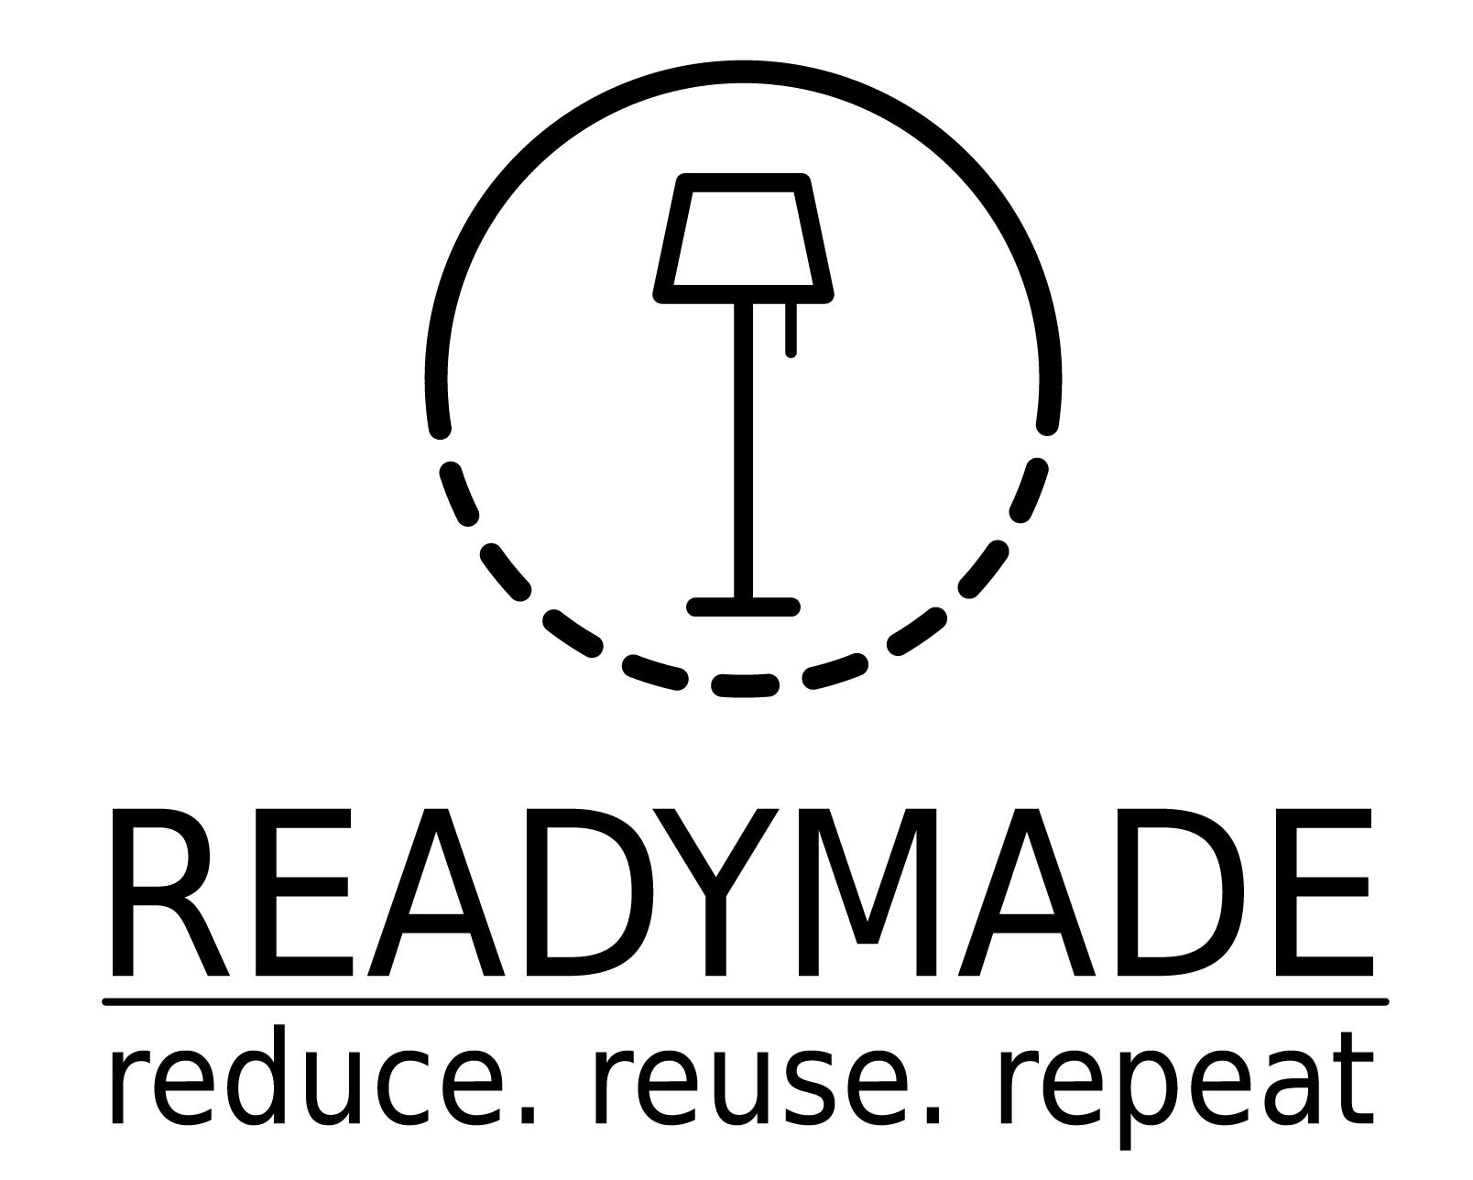
Rahmlow ist zurück. Damals wie heute steht der Name für zeitloses Design. 25 Jahre nach Auflösung des Möbelunternehmens „rahmlow möbeldesign & produktion“ entwickelt Aaron Rahmlow von Lüpke, Ingenieur und Sohn des verstorbenen Rolf Rahmlow, die 80er-Jahre-Entwürfe seines Vaters weiter. Gemeinsam mit seinem Kindheitsfreund Justus Leopold, lässt er „Rahmlow“ erneut aufleben. Tradition trifft Innovation: Mit selbstentwickelter Magnetverbindung und ohne sichtbare Schrauben erschaffen sie Möbel mit komplexen, geometrischen Formen - produziert im Familienbetrieb in Deutschland.

